1、Jenkins CI/CD服务器
Web页面：http://192.168.8.60:8080/
192.168.8.60
管理员账号
shihb
Shi7842289
注：开通LDAP认证后，内部管理员账号失效，私人账号开通管理员权限可得管理员账号，yangchuan账号已添加为管理员

2、Gitlab代码服务器
192.168.8.62
Web端 ：http://192.168.8.62:9090/
管理员账号：
ID：root
PW：shi7833253
可用root账号在用户处设置普通LDAP账户为admin超管账户

3、SVN 版本控制代码服务器
192.168.8.64
Web管理端：http://192.168.8.64/svnadmin
ID:shihb
PW:shi7842289
可设置普通LDAP用户为admin权限账户，开启LDAP认证后root失效，已添加yangchuan用户为管理员

4、LDAP 用户统一认证服务器
192.168.8.65
Web管理界面端http://192.168.8.65/ldapadmin/
ID：admin
PW:sjyt_LD2019
使用工具添加用户组管理较为方便，已放入192.168.8.251/资源箱
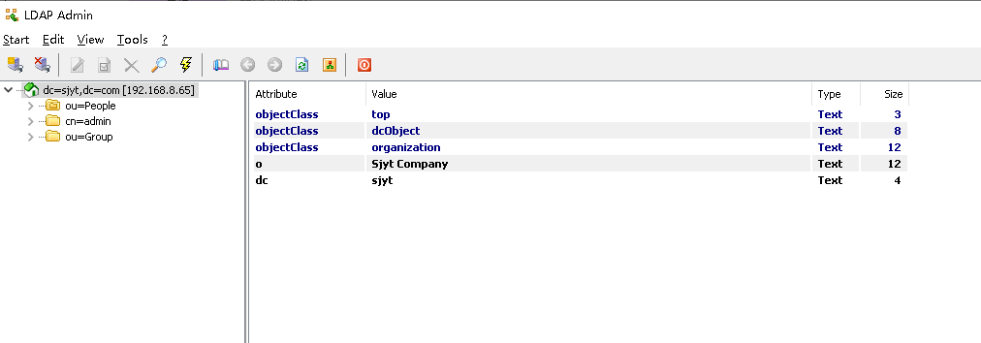

5、192.168.8.67 JIRA任务跟踪缺陷跟踪管理系统服务器
Web界面：http://192.168.8.67:8080/
管理员账号：
ID：shihongbin
PW：shi7833253

6、192.168.8.66 confluence企业知识管理与协同软件服务器
Web界面：http://192.168.8.66:8090/
管理员账号：
ID：shihongbin
PW：shi7833253

7、192.168.8.92 harbor私有镜像库服务器
管理界面：https://harbor.sjyt.net
ID：admin
PW：asdfghjkl

8、192.168.148.170 ELK日志服务器
Web界面：http://192.168.148.170:5601/
ID：elastic
PW：sjyt_yunwei

9、zabbix新监控系统
192.168.8.96
ID：Admin
PW:sjyt_yunwei

